CM Soluções Informática

Suporte ao Desenvolvimento Visual
CM SOLuções informática
Suporte ao Desenvolvimento Visual
© CM Soluções Informática
Rua Campos Sales, 55 – Rio de Janeiro
Tel.: 568-7159 - Fax.: 284-0882

Conceitos básicos do Desenvolvimento Visual CM
Parte
1
O desenvolvimento de aplicativos visuais na CM Soluções possui Alguns princípios e diretivas que devem ser conhecidos e aplicados por seus desenvolvedores.
OOs sistemas são desenvolvidos seguindo o conceito de aplicações Cliente/Servidor.
O Ambiente de programação utilizada para desenvolver a parte cliente é o Delphi (Inprise), versão 5.0 Build 6.18, à versão original foram incluídas algumas bibliotecas de terceiros:
- ReportBuilder, componentes de geração de relatórios;
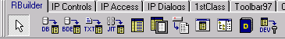
- InfoPower 2000, componentes de acesso a dados;
- 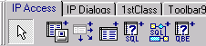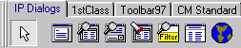 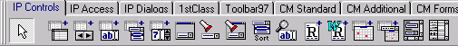 First Class, componentes de acesso a dados, Outlook Bar, TreeView, Listview, entre outros...
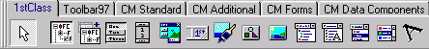

- ToolBar 97, componentes padrão para ToolBar.
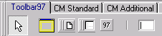
- Multilizer, componentes de tradução multilíngue
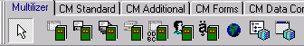
- Indy – Internet Direct, componentes alternativos aos da paleta Internet e FastNet. Serão oficializados na VCL do Delphi 6.
- JCL ( Jedi Code Libary ) – Biblioteca de classes e função de manipulação de strings, arquivos, ambiente, cálculos, internet, etc....

Padrões

Alguns componentes de terceiros tiveram seus fontes alterados para atender as necessidades da CM. Existem também componentes e units desenvolvidas pela própria CM para suprir necessidades especificas, forms de onde são herdadas as telas dos sistemas, controles de conexão, segurança e acesso, ambiente para desenvolvimento e visualização de relatórios, consultas e gráficos, cadastros globais e classes de integração . Este conjunto de facilidades forma o Padrão CM.
Os Componentes e units do Padrão CM serão analisados na Parte 2 deste documento.

Servidor de banco de dados

O Banco de dados utilizado para desenvolvimento é o Oracle, versão 8, porém os sistemas devem funcionar utilizando qualquer servidor de dados disponível, compatível com o padrão SQL ANSI.

Onde estão os Padrões
A pasta \\Cmapl\Padrões Desenvolvimento e Instaladores, reúne os arquivos que compõe o Padrão CM. Nela existem quatro diretórios:

\\Cmapl\Padrões Desenvolvim1ento e Instaladores\PadroesCM
Aqui está o instalador dos padrões para ambiente de desenvolvimento, as DPL’s necessárias e os fontes dos forms.

\\Cmapl\Padrões Desenvolvimento e Instaladores\AtualizaCM
Aqui está o instalador das DPL’s do Padrão CM para o ambiente do usuário. Estão reunidas aqui as bibliotecas que são atualizadas com mais freqüência.

\\Cmapl\Padrões Desenvolvimento e Instaladores\InstalaCM
Aqui está o instalador das DPL’s básicas, utilizada na instalação do ambiente de usuário pela primeira vez.

\\Cmapl\Padrões Desenvolvimento e Instaladores\Historico
Todas as pastas acima, porém referentes à versão anterior de Padrões.
Obs: A subpasta Delphi5 foi criada para conter os padrões até que todos os nossos sistemas estejam funcionando corretamente em Delphi5. A partir desse momento toda a estrutura de diretórios na rede e no ftp utilizadas atualmente pelas nossas aplicações em Delphi3 serão utilizados pelas aplicações em Delphi5.

Como Instalar os Padrões
- Caso você não tenha o Delphi 5 Instalado em seu computador, solicitar ao setor de Infra Estrutura que disponibilize o CD de Instalação do Delphi 5 e executar a Instalação Default do produto;
- Executar o Update Pack do delphi ( D5EntUpdate.exe ), localizado em
\\Cmapl\Softwares para Instalação\Delphi\Delphi5\. É aconselhável copiar o arquivo e executa-lo localmente;
- Executar o Upgrade da BDE ( bde511en.exe ), localizado em
\\Cmapl\Softwares para Instalação\Bde\Bde511. É aconselhável copiar o arquivo e executa-lo localmente;
- Substituir em c:\Program Files\Common Files\Borland Shared\BDE ou
c:\Arquivos de Programas\Borland\Common Files\BDE o arquivo sqlora8.dll localizado em \\Cmapl\Softwares para Instalação\Bde\Bde511;
- Executar o AdoExpress Upgrade ( D5ADOUpgrade.exe ) e o AdoExpress Update Pack 2 (d5adoupdate2.exe ) localizados em \\Cmapl\Softwares para Instalação\Delphi\Delphi5\;
- Executar o instalador dos Padrões
\\Cmapl\Padrões Desenvolvimento e Instaladores\PadroesCM\PadroesCM.Exe

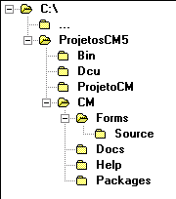A partir da instalação dos padrões é criada a seguinte estrutura de Diretórios Padrão para o Desenvolvimento CM Soluções:
Padrões CM5
Parte
2
O Padrão Cm5 implementa de forma abrangente o uso de experts da IDE do delphi para auxiliar no desenvolvimento, ampla utilização do repositório de objetos, novos componentes, funções e classes para o desenvolvimento, além de se utilizar dos recursos visuais oferecidos pelos componentes do Delphi 5.

Componentes do Padrão

CM Standard

Componentes de uso genérico. Tendo como novidade o CMErrorDialog que exibe a caixa de mensagem de erro Padrão do sistema permitindo alterar as mensagens a serem exibidas e manipular os eventos de envio de e-mail com a mensagem exibida e saída da tela de erro e a nova versão do componente de CMFTP baseado na biblioteca Indy..
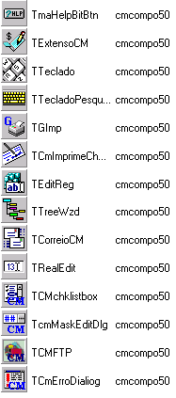

CM Aditional

Componentes de terceiros utilizados pela CM. Destacam-se os componente de Criptografia TwoFish e RipeMD, e o FSMTimer que é um timer multi-thread.

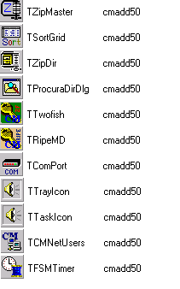

CM Forms

Componentes que envolvem a manipulação de telas dos projetos. Foram implementados o CMOkCancelar que é ‘Dock97’ com os botões padrões de Ok, Cancelar, Sair, Ajuda e os eventos para manipulação dos cliques dos respectivos botões, CMParamReport que permite a configuração de um form para parâmetro de relatórios ou consultas utilizando todos os componentes standard e Db do delphi incluindo o MontaSelect, e o CM EventosCadastro que substitui os métodos Fazer’AlgumaCoisa’ dos forms de cadastro da CM por eventos.

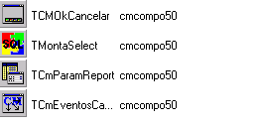

CM Data Components

Componentes e Controles de Acesso a Dados. Como novidades temos o CMDateTimePicker que substitui o DateEdit, o CMDbListView que exibe os dados de um DataSet num list view automaticamente permitindo manipular colunas, ícones e modos de exibição e o CmParams que é um componente genérico para Persistência de dados com uma tabela de parâmetros.

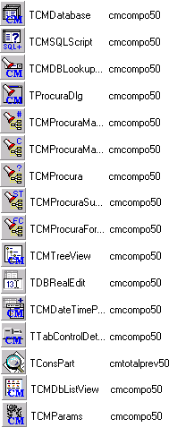CM Business

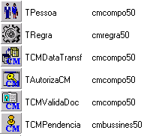
Componentes de negócio da Cm. Foi implementada um a classe ancestral (TCMBussinesObject) para implementação de Objetos de Negócio dos sistemas e classes de integração. A idéia é a partir de um ancestral e de implementações comuns, tenhamos um desenvolvimento mais reutilizável e manutenível, facilitando inclusive a migração dos aplicativos para o modelo ‘3 Camadas’. Como implementação inicial temos o CMPendencia que caracteriza o Objeto de Negócio e Integração com o sistema de pendências.

CM Old

Componente mantidos para compatibilidade com o padrão anterior. Devem ser substituídos gradativamente pelos equivalentes pois serão descontinuados.

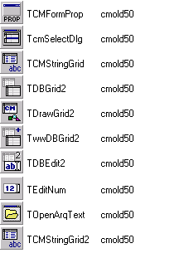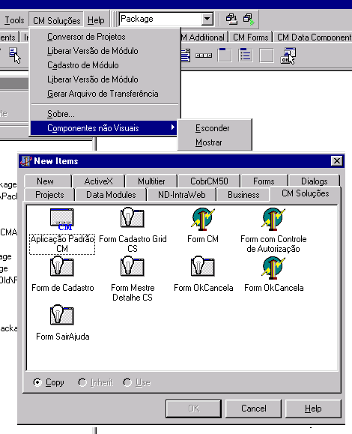

CM Expert

Foi adicionado um Item de menu CM Soluções e uma Pasta no Repositório de Objetos CM Soluções implementando funcionalidades de apoio ao desenvolvimento da CM a IDE do Delphi. As funções de cada item serão explicadas juntamente com o Help dos Componentes e Classes do Padrão CM.

Introdução a Objetos Distribuídos
Parte
4

Um dos maiores paradigmas da indústria de informática, nos dias de hoje, é o novo conceito de processamento cliente/servidor, onde existe uma mudança das aplicações codificadas em segmentos, partes ou componentes. Estas aplicações são separadas logicamente em três camadas: usuário, regras de negócio e dados.
A aplicação está dividida ao longo de linhas locais/remotas de dados, o que torna a infra-estrutura de redes das empresas um dos grandes fatores críticos de sucesso no desenvolvimento e implantação de um sistema. O cliente, tipicamente um PC, fornece a interface gráfica enquanto os servidores fornecem um conjunto de serviços. Esses componentes, conhecidos como objetos, são distribuídos nas redes gerando um novo paradigma dentro de um já existente: a revolução do cliente/servidor. O resultado final é a quebra das aplicações em componentes, onde a reutilização e o baixo custo de implementação são os grandes benefícios obtidos.
Um objeto é essencialmente um componente com inteligência que opera entre sistemas operacionais heterogêneos, desenvolvido em várias linguagens de programação. Na área de desenvolvimento de sistemas, o conceito de objetos está alterando totalmente a arquitetura, desenvolvimento, empacotamento, distribuição e manutenção de software.
Então, qual a diferença entre um objeto clássico e um objeto distribuído? Um objeto clássico possui propriedades e métodos e é gerado através de uma linguagem de programação como Delphi, C++, VB, entre outras.
Esses objetos fornecem reusabilidade de código através de herança, encapsulamento e polimorfismo, propriedades fundamentais da teoria orientada a objetos. Contudo, esses objetos só vivem dentro de um programa; apenas o compilador que os criou conhece a sua existência. O mundo externo os desconhece e não tem formas de acessá-los. Um objeto distribuído também é uma classe que pode publicar (tornar disponível) tanto suas propriedades quanto seus métodos, mas a linguagem e o compilador usados para criar objetos distribuídos são totalmente transparentes para a implementação desses. Esses objetos têm uma interface definida onde os compiladores geram um código a mais para serem acessados por outros objetos de forma totalmente transparente, isto é, o invocador desconhece o local do objeto invocado, o sistema operacional que esse executa, podendo estar fisicamente na mesma máquina (processo) ou em alguma máquina remota.
Um dos fatores críticos para a implementação de um sistema com componentes distribuídos é a transparência da sua localização física, podendo operar num processador local, num processo diferente ou num processador remoto. Porém, um componente não pode operar no vácuo, e por isso precisa de uma base denominada "barramento" de objetos distribuídos (ORB - Object Request Broker). Esse barramento oferece serviços que permitem a interligação entre os diversos componentes nas diferentes plataformas. É necessário utilizar esse serviço porque a interação entre componentes é requisito básico para a construção de uma aplicação de negócio. Os componentes estão sempre adicionando novos serviços, que são herdados durante sua compilação ou execução e alcançam altos níveis de colaboração entre si.
Nos dias de hoje, existem na indústria dois grandes padrões para desenvolvimento de objetos distribuídos que separam a interface de um objeto de sua implementação: DCOM (Distributed Component Object Model) e CORBA (Common Object Request Broker Architecture).
Os elementos principais da especificação CORBA são a linguagem de definição das interfaces dos objetos que serão criados e colocados à disposição na rede (IDL - Interface Definition Language) e um repositório (IR - Interface Repository) que representa as interfaces (ou classes) de todos os objetos disponíveis no sistema distribuído.
Como criarmos objetos para CORBA e/ou DCOM? Ambos têm o objetivo de fornecer uma transparência de localização de objetos e sua implementação, o que exige definição de interface entre os componentes. Essa interface deve ser publicada (tornada pública) e serve como mecanismo de ligação e acionamento entre esses componentes. A interface dos componentes é especificada em IDL, uma linguagem puramente declarativa que não define nada sobre a implementação desses componentes.
DCOM, além de separar a interface de um objeto de sua implementação, é uma extensão de COM (Component Object Model), parte da família Windows de sistemas operacionais, baseada na infra-estrutura de OLE e Active X. COM/DCOM é um framework baseado na construção de objetos para desenvolvimento que usa uma variedade de linguagens e ferramentas totalmente independentes de linguagem de programação, sendo parte implícita dos sistemas operacionais da Microsoft Windows NT e Windows 95.
Os fatores para uma comparação entre DCOM e CORBA são suporte para plataforma e linguagem, custo e integração.
Com relação à integração é importante a construção de "pontes" entre CORBA e DCOM, que permitirá distribuir objetos entre servidores e estações na Internet/intranet. O OMG definiu os mapeamentos entre COM e CORBA de tal forma que objetos COM podem invocar objetos CORBA e objetos CORBA invocam objetos COM.

Aplicações de Banco de Dados Multi Camadas

Modelos Para Implementação

O uso da tecnologia n-tier deve visar principalmente a independência entre as diversas camadas da aplicação, principalmente quando falamos da portabilidade das aplicações entre diversos bancos de dados e da utilização de diversos front-ends para nossa aplicação.
Pata alcançarmos tal objetivo em aplicações tradicionais de duas camadas é necessário no mínimo a recodificação da aplicação para um ‘código’ inteligível a diversos banco de dados ( que significa muitas vezes a perda de recursos que determinado SGDB oferece além da constante preocupação com a implementação desse código ) sem falar na independência de front-ends que é impossível.
Para adotarmos uma arquitetura de desenvolvimento visando a independência das camadas da aplicação precisamos antes entender quais são e qual a definição de cada camada numa aplicação n-tier.
- UI – User Interface ( Interface de Usuário )
Interface genérica para interação com o usuário. Essa interface deve ser consistente com a camada intermediária da aplicação não acessando diretamente o back-end e sim objetos existentes na interface do middle-ware.
Caso seja desejada a independência de plataforma para esta camada é aconselhável a utilização de Java consistindo com um middle-ware CORBA.
- BL – Business Logic ( Regras de Negócio )
Validações, Constraints, Tratamento dos Dados, etc. ou qualquer processamento específico da aplicação deve estar contido nessa camada. Deve ser maleável visando o acesso por diferentes UI. Pode conter o que chamamos de Módulo Corporativo e Módulo de Aplicação onde no primeiro disponibilizamos Pontos de Entrada permitindo nossos clientes incluírem seus próprios procedimentos a serem executados pelo Módulo de Aplicação.
- DA – Data Access ( Acesso a Dados )
Os elementos de acesso direto a banco de dados devem star nessa camada. Ela é responsável pela interação com o banco de dados. Para promover a independência do acesso ao banco de dados podemos ter várias instâncias dessa camada alterando apenas a forma de acesso com componentes específicos para cada SGDB ou uma tradução em tempo de execução das consultas para o Banco.

- DS – Data Storage ( Armazenamento de Dados )
Corresponde ao próprio SGDB.

Introdução ao MIDAS

MIDAS ( Multi-Tier Distributes Applications Service Suite ) é uma tecnologia proprietária da Boland para desenvolvimento de Aplicações Multi-Tier ( Three-Tier, n-Tier, Objetos distribuídos ).
Permite relacionar aplicações e acessar dados a partir de uma Segunda máquina não sendo necessários Ferramentas, Aplicativos, Engines ou Clients de Banco de Dados na máquina local.
Também permite centralizar regras de negócio e processamento, podendo este ser distribuído ao longo da Rede ( n Servidores de Aplicação ).
Podemos fazer um paralelo com a Web onde num browser acessamos dados sem qualquer conhecimento da configuração, localização e origem dos mesmos com a seguinte diferença: MIDAS permite que nós nos livremos da limitação do Browser ( fatores como Tempo de Desenvolvimento, Conhecimento, Ferramentas e Especialistas devem ser considerados ao desenvolvermos aplicações do tipo ‘Browser’ ) uma vez que podemos utilizar toda a biblioteca de componentes, ambiente e recursos do Delphi e desenvolver nossa aplicação cliente como uma aplicação CLIENT\SERVER de duas camadas diferenciando apenas pela forma de acesso aos dados, que no MIDAS é feito utilizando DATASETS DISTRIBUÍDOS: ao invés de BDE DATACCES utilizamos controles para conexão remota ( TremoteServer ) e acesso aos dados ( TClientDataSET ).
Os DATASETS DISTRIBUÍDOS diminuem o tráfego de informações e processamento na rede, funcionando de forma semelhante ao Cached Updates com uma série de recursos adicionais ( ausência de BDE, Engines, Clients do Banco, Segurança de Dados e Operações, etc. ).
Outro recurso interessante são Operações Off-line que o MIDAS chama de “BriefCase Model”. Podemos trabalhar ‘Desconectados do Servidor’ com os datasets gravados em arquivos locais e uma vez restabelecidas a conexão com a aplicação servidor atualizarmos os dados para a mesma.
Os dados de vem da aplicação servidora para a cliente são enviados no que chamamos de DATA PACKET que pode trazer para a aplicação cliente os METADADOS da tabela acessada possibilitando o acesso as constraints do banco de dados mesmo estando em BriefCase Model, e retornam a aplicação servidora num DELTA PACKET que é processado e validado. O MIDAS prove também tratamento dos erros no processamento do DELTA PACKET e retorna a aplicação cliente para resolução dos mesmos.
O Modelo que o MIDAS propõe é o Three-Tier ou Três Camadas onde temos o Servidor de Banco de Dados em uma máquina, o Servidor de Aplicações numa segunda máquina e a Aplicação Cliente “Thin Client” numa terceira máquina. Nesse modelo temos a possibilidade de distribuir o processamento em várias máquinas disponibilizando vários Servidores de Aplicações e utilizando produtos que fazem o “Balance” do acesso aos mesmos.
No ambiente de desenvolvimento o MIDAS pode ser resumido em quatro componentes: Dois na Aplicação Servidora (TremoteDataModule e Tprovider ) e Dois na Aplicação Cliente (TremoteServer e TclientDataSet).
O Remote Data Modulo consistem em um exemplo clássico de um Objeto distribuído onde temos uma IDL (Interface Definition Language) que disponibiliza para acesso a definição das interfaces do Objeto e um Repositório ( que pode ser o próprio data módulo ) contendo todas as definições e implementações do Objeto.
O Provider transporta o DataSet através da rede até a aplicação cliente (DATA PACKET) e recebe um DELTA PACKET para processamento das informações no banco.
O RemoteServer é responsável pela conexão da aplicação cliente com a aplicação servidora. Mais a diante discutiremos as formas e protocolos existentes para tal conexão;
O ClientDaset disponibiliza os dados para um datasource permitindo que tais dados sejam manipulados em qualquer data control.

MIDAS – Licença de Uso e Distribuição

MIDAS 3 Server License with Unlimited Client Access
1 Usuário Inglês, Windows 95/98/NT, CD-ROM $299.95

O preço acima corresponde a licença por servidor de aplicação. Esta máquina em particular pode rodar um número ilimitado de Aplicações Servidoras MIDAS acessadas por um número ilimitado de usuários podendo Ter até 4 processadores.
Cenários de utilização X Número de Licenças:
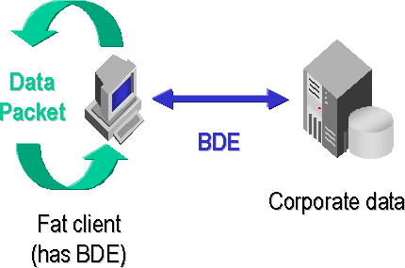
Aplicação Cliente e Servidor na mesma máquina – Não necessita Licença

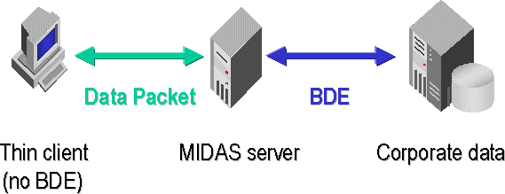
1 Servidor – 1 Licença

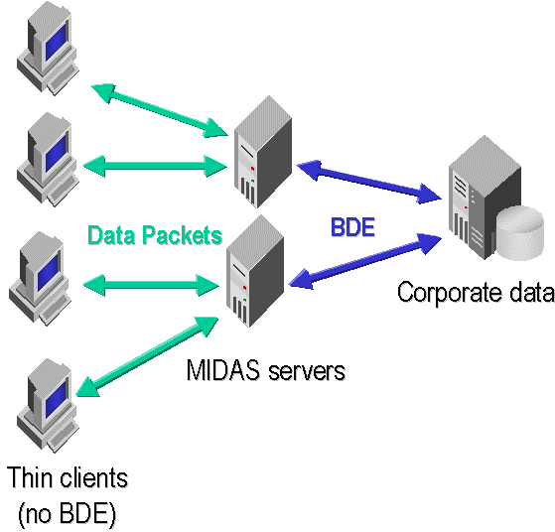
n Servidores – n Licenças
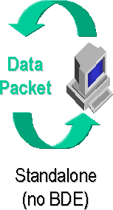
Brief Case Model Licença Por Servidor

MIDAS – Formas de Conexão \ Protocolos

O MIDAS disponibiliza 6 formas de conexão entre as Aplicações Cliente e Servidora: Sockets, COM/DCOM, MTS, CORBA, OleEnterprise e WebConnection.
Vamos discutir pontos positivos e negativos entre elas:
- Sockets
É a mais fácil de ser configurada, não necessitando de configurações adicionais ou autorizações de firewall ou acesso, porém utiliza somente uma porta para a conexão. Necessita do executável SCKTSRVR.EXE rodando junto com a Aplicação Servidora. Não suporta early-binding.
- COM\DCOM
Disponibiliza a ultimação da Segurança e Autenticação NTLM. E recomendado para aplicações em ambiente Intranet/Extranet, ou seja, os usuários da sua aplicação são conhecidos e autenticados dentro de um Domínio. Podemos utilizar callbacks e ConnectionPoints facilmente além de permitir early-binding. O ponto negativo é a necessidade de configuração do DCOM nas máquinas cliente e autenticação para acesso através de um firewall.
- MTS
É utilizado como hospedeiro de Objetos COM e provedor \ gerenciado de acesso ao banco e controle de transações, segurança de acesso a objetos baseado na estrutura de Role. Assim com o DCOM é necessário a configuração e autenticação de máquinas cliente mas garante o gerenciamento de transações entre as operações;
- CORBA
Utilizado para projetos multiplataforma ( popular em ambiente de desenvolvimento Java ). Necessita de um ORB ( semelhante ao MTS ) que no caso da Borland é o Visibroker. Não suporta early-binding, necessita da instalação de vários arquivos na máquina cliente além de configuração adicional, o acesso através de componentes Delphi não disponibiliza toda a potencialidade de controle o ORB (Visibroker), além do custo elevado;
- OleEnterprise
Sai na frente para acesso a aplicações servidoras rodando em máquinas Win9x devido a facilidade de configuração e utilização de load-balance ( com o componente TsimpleObjectBroker ). Como o DCOM, no lado do cliente a instalação e configuração é mais complexa.
- WebConnection
Permite que as informações trafeguem através dos protocolos HTTP e HTTPS (Web). Necessita do WinInet.Dll nos clientes (Instalada automaticamente com o IE 4.0 ou superior ) e no servidor o HTTPSRVR.DLL. Não é possível a utilização de Callbacks ou early-binding.
Assim como a conexão a uma HomePage não necessita de intervenção de autorização de firewall pelo administrador do sistema.

Componentes CM
Parte
5
Para Aplicações Corporativas Integradas nada melhor do que componentes que executem procedimentos voltados às necessidades do nosso negócio. Os componentes desenvolvidos na Cm Soluções visam facilitar a estrutura, o acesso e otimizar a produção de processos em nossos sistemas

Componentes CM a fundo

Forms CM
Parte
6
Facilitar a manutenção, agilizar o processo de desenvolvimento e garantir a uniformidade quanto o visual dos sistemas são alguns dos objetivos dos Forms CM.

Hierarquia dos Forms

Relatórios e Consultas CM
Parte
7
A saída de dados de um sistema é tão ou mais importante que a própria entrada de dados. Disponibilizar relatórios e consultas com clareza de informações, manutenção facilitada, flexibilidade na criação e manutenção dos mesmos pelo próprio cliente, permitindo inclusive e exportação das informações para formatos variados são facilidades que o Padrão de Relatórios e Consultas CM implementa além da possibilidade de disponibilização dos relatórios e consultas para serem visualizados pelo Internet.

Form de Relatórios – Padrão Delphi 3

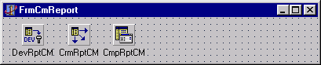
Form de Relatórios – Padrão Delphi 5\web

A implementação de relatórios no padrão Delphi 5 pode ser implementada a partir do form FrmCmReport. Ao herdarmos o nosso form de relatório deste form, temos os componentes iniciais necessários para implementação do relatório que são o DevRptCm ( TExtraOptions ) o CrmrptCm ( TcmReportManager ) e o CmpRptCm ( TparamReport ), que veremos com mais detalhes a seguir.

- DevRptCm (TExtraOptions) - Componente que adiciona ‘Devices’ para impressão \ exportação de relatórios no ReportBuilder. Tal componente possui propriedades referentes ao formato dos arquivos para exportação do relatório. Cabe ressaltar as propriedades do PDF que são Autor, Creator e Title que devem conter informações sobre Nome do Sistema, Empresa Proprietária e Título do Relatório respectivamente.
- CrmrptCm ( TcmReportManager ) – Componente responsável pelo gerenciamento da impressão e informações referentes a:
Conexão - DataBaseName :string
Forma de impressão - DeviceType = (rdtScreen, rdtPrinter, rdtPdf, rdtTxt, rdtExcell, rdtRtf, rdtJpg, rdtBmp, rdtTif, rdtHtml);
IdEmpresa :Integer;
IdModulo :Integer;
IdUsuario :Integer;
Exibição da caixa de diálogo para cancelar a impressão - ShowCancelDialog :Boolean;
Exibição da caixa de diálogo para seleção de impressora - ShowPrintDialog :Boolean;
Relatório a ser gerenciado - Report :TppReport.
Tais propriedades são inicializadas no momento da execução do relatório através do método de classe PrintReport(Const iIdReport, iIOrigemCM, iIdEmpresa, iIdUsuario, iIdModulo :Integer; Const sParams, sFileName, sDataBaseName :String;Const DeviceType :TReportDeviceType = rdtScreen; bShowCancelDialog :Boolean = True; bShowPrintDialog :Boolean = True) exceto a propriedade Report que deve ser atribuída pelo desenvolvedor.
Existem alguns eventos que precisam ser manipulados:
OnChangeDataBaseName (ChangeDataBaseName (Sender: TObject; sDataBaseName: String))
Este evento é executado quando o relatório e inicializado pelo método PrintReport com o valor do parâmetro sDataBaseName. Nele devemos alterar o DataBaseName de Todos os DataAccess que existirem no form do relatório em questão, uma vez que esse relatório vai ser chamado de sistemas distintos e com certeza com DataBaseName’s diferentes:
BeforePrint ( Sender Tobject )
Este evento deve ser utilizado para atribuição dos parâmetros de seleção retornados pelo componente CmpRptCm ( TparamReport ) ao filtro, parâmetro a sentença SQL da(s) consulta(s) do relatório a ser exibido.
- 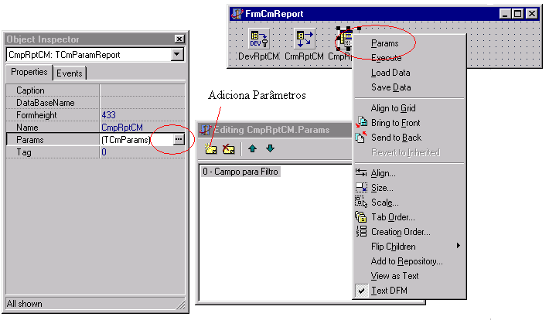CmpRptCm ( TparamReport )
Componente Responsável pela tela de parâmetros a ser exibida no momento da execução do relatório. Este componente se propõe a montar dinamicamente um form de parâmetro podendo conter diversos controles (Edit., DateTimePicker, Check Box, Radio Group, ComboBox, List Boxes, MontaSelect). Para configuração do form de parâmetros Devem ser atribuídas as seguintes propriedades:
Caption – Caption da tela de parâmetros;
DataBaseName – DataBaseName dos DataAccess da tela de parâmetros.
FormHeight – Altura da tela de parâmetros.
Params ( TcmParams ) – É um colection dos controles a serem exibidos na tela de parâmetros. O editor é exibido clicando-se no botão no Object Inspector ou através de um duplo clique no componente, ou ainda através do menu ‘Params’ do componente.
Quando adicionamos um parâmetro devemos atribuir informações referentes ao tipo de Controle a ser exibido ( propriedade Controle ) , o Tipo de Dado ( TipodeDado ), o campo referente a este controle no banco de dados caso seja necessário para filtrar a consulta ( CampoBanco ), o caption do label que identificará o controle na tela de parâmetros ( Caption ), e os Settings de acordo com o tipo de Controle a ser exibido ( se Controle = tcCheckBox, devemos preencher o CheckBoxSettings ).
Em tempo de desenho podemos ver o resultado a ser exibido através do menu ‘Execute’ do componente.
O método Execute exibe o componente e retorna True quando confirmada a seleção dos parâmetros. Neste caso a execução está encapsulada pelo form de relatórios.
Os valores de parâmetros são acessados pela propriedade ParamValues[X :Integer] :TCMParamsItem, tendo como índice a ordem de exibição. Destacam-se as propriedades Property Value :Variant, AsString, AsInteger, AsFloat, AsBoolean, AsDateTime ( para acesso de retorno ), IsNull :Boolean ( True se o parâmetro foi preenchido ), Comparador :String ( Comparador selecionado na consulta );
O Componente disponibiliza ainda os seguintes eventos:
AfterExecute (ActionExecute: TActionExecute);
BeforeExecute (var CanExecute: Boolean);
OnParamControlEnter (Sender: TPainelControles; Index: Integer);
OnParamControlExit (Sender: TPainelControles; Index: Integer);
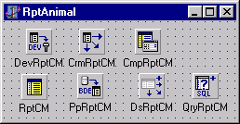
- Uma vez herdado o form, implementamos o relatório e manipulamos os eventos BeforePrint e ChangeDataBaseName do CrmrptCm. O Código completo da implementação do relatório está disponível em C:\ProjetosCm5\CM\Demos\Report.
Como convenção para nomenclatura do form de relatório adotamos o prefixo Rpt para o nome do form e R para a unit.
O teste do relatório implementado pode ser feito pelo próprio sistema através da chamada do método de classe TrptNomedoSeuRelatorio.PrintReport com a passagem dos respectivos parâmetros.
- Como vantagens dessa nova implementação temos a liberação da memória alocada para os diversos relatórios em um form como implementado anteriormente, a possibilidade de herdamos o relatório, otimização na atribuição do layout do relatório uma vez que só é carregado quando o relatório é exibido e não na inicialização do sistema como anteriormente implementado, redução dos forms de parâmetro nos sistemas, uma vez que os parâmetros são definidos no componente TcmParamReports, disponibilização dos relatórios para o sistema WebCm para serem consulados via Internet sem nenhuma alteração nos fontes unificando a manutenção independente do Cliente utilizado para a visualização do mesmo.

Segurança e Controle de Acesso
Parte
10
Controlar os acessos dos usuários aos diversos módulos dos sistemas de forma que cada usuário só possa ter acesso a informações que lhe digam respeito.

Novas Telas e Opções

Parâmetros Globais para Senhas
Na tela de Parâmetros Globais foi criada uma nova pasta chamada “Senha”. Nesta nova pasta configura-se como a segurança do sistema irá funcionar.

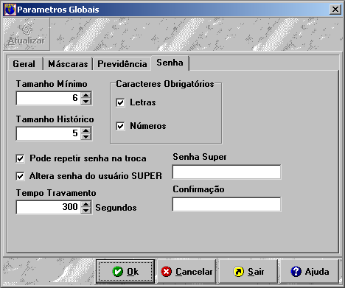

O campo “Tamanho Mínimo” indica qual deverá ser o tamanho mínimo da senha dos usuários. O valor default é 6.
Foi criada uma tabela na qual se guardam as últimas senhas de cada usuário. O campo “Tamanho Histórico” indica quantas cópias de senhas ficarão guardadas nesta tabela. O valor default é 5. Um usuário não poderá alterar sua senha para uma das senhas que estiverem armazenadas nesta lista, ou seja, se o usuário tinha a senha “abc123” e alterou para “xyz789” ele só poderá alterar sua senha para “abc123” depois de 5 alterações de senha.
O Campo “Pode repetir senha na troca” interfere diretamente no caso acima, permitindo que o usuário repita sua senha na troca da mesma, porém ele só pode repetir a senha corrente.
Os campos “Caracteres Obrigatórios” indicam que caracteres serão obrigatórios na senha. Se a opção “Letras” estiver marcada a senha deverá conter pelo menos uma letra. Se a opção “Números” estiver marcada, a senha deverá conter pelo menos um número. Caso nenhuma das opções esteja marcada não se fará nenhuma obrigatoriedade de letras ou números. Caso ambas estejam marcadas, as senhas deverão conter letras e números.
O Campo “Altera Senha Super” indica se a senha do usuário “Super” vai ser fixa ou, se seguirá a fórmula de cálculo tradicional de uma senha variável de acordo com o dia e hora.
Os campos “Senha Super” e “Confirmação” servem para que se informe a senha do usuário “Super”, e deve seguir a mesma regra das demais senhas (quantidade de caracteres, letras, números, etc).
O campo “Tempo Travamento” serve para indicar depois de quanto tempo, em segundos, sem nenhuma interferência do usuário, o sistema mostrará uma janela pedindo a senha do usuário. O valor default é 600 (10 minutos). Esta opção ainda não está implementada.

Cadastro de Usuários e Grupos
As telas de cadastro de Usuários e Grupos foram unificadas numa única e nova tela, ficando, a mesma, divididas em duas partes, como se vê no exemplo abaixo. Na parte superior, ficam os usuários do sistema; e na parte inferior, ficam os grupos do sistema.

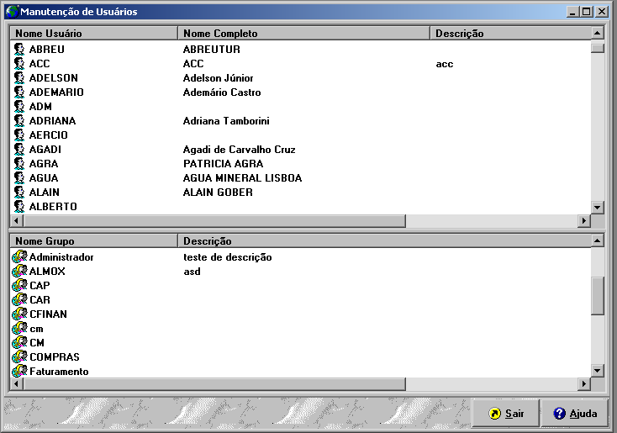
Para incluir, alterar, excluir, alterar os direitos ou ainda, no caso de usuário, ver os grupos deve-se clicar com o botão direito do mouse sobre a área do usuário ou grupo, conforme desejado. Pode-se, também, utilizar o teclado através das teclas de atalho conforme mostrado abaixo.

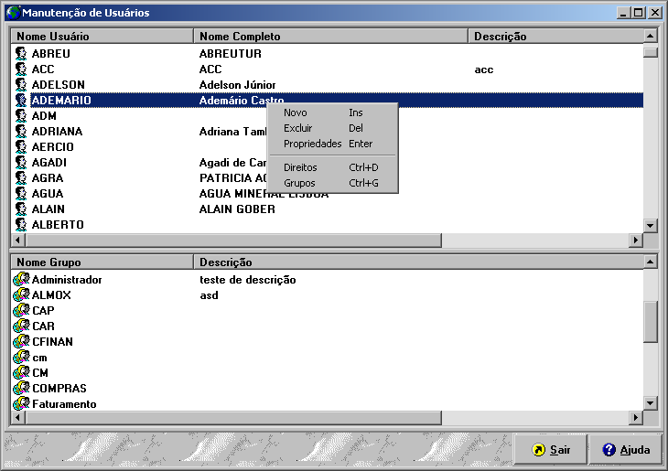

Pra se incluir um novo usuário clique com o botão direito do mouse sobre a lista de usuários e escolher a opção “Incluir”, ou então, pressionar a tecla Ins. Para se alterar as informações do usuário clique com o botão direito sobre o usuário que se deseja alterar e escolha a opção “Propriedades” ou então, pressione Enter. Para se excluir um usuário, clique com o botão direito sobre o usuário e escolha a opção Excluir ou pressione a tecla “Del”. O sistema irá pedir confirmação para a exclusão do usuário. Tanto na inclusão quanto na alteração aparecerá uma tela para se informar ou alterar as informações do usuário.

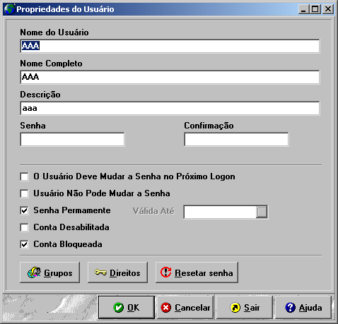

Nesta tela devem ser informados o Nome de Usuário, Nome Completo e a Descrição entre outras informações. Caso a senha não seja informada a mesma será o padrão (MUDESUASENHA) e no primeiro logon do novo usuário será pedido para ele mude a senha.
Pode-se especificar que o usuário não poderá mudar sua senha, marcando a opção “Usuário não pode mudar a senha”.
A opção “O usuário não deve alterar sua senha no próximo logon” serve para obrigar o usuário a alterar a sua senha na próxima vez que fizer logon no sistema.
A opção “Senha Permanente” indica a conta do usuário não tem prazo de expiração. Caso a opção seja desmarcada o sistema irá pedir uma data de expiração, a qual indica até quando sua conta pode ser utilizada. O valor default é 30 dias após a data atual.
A opção “Conta Desabilitada” pode ser utilizada para se impedir que o usuário faça logon no sistema sem precisar removê-lo.
A opção “Conta Bloqueada”, quando marcada, indica que houveram três tentativas erradas de acesso a essa conta através de erro de digitação de senha. Para desbloquear o usuário basta desmarcar esta opção.
O botão “Grupos” exibe a tela para manutenção dos grupos do usuário, permitindo sua alteração.
O botão “Direitos” exibe a tela para manutenção dos direitos do usuário, permitindo sua alteração.
O botão “Resetar Senha” altera a senha do usuário para “MUDESUASENHA” e marca a opção “O usuário deve mudar sua senha no próximo logon”, de forma que o usuário seja obrigado a muda-la.

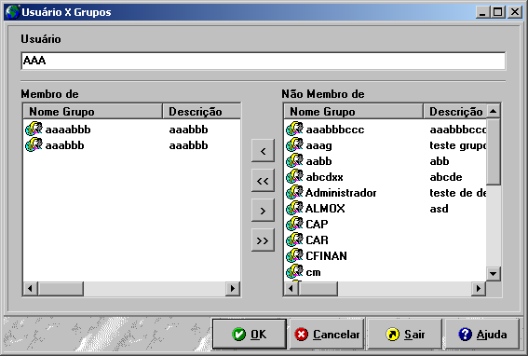

Do lado esquerdo estão os grupos ao qual o usuário está relacionado. Do lado direito os que o usuário não está relacionado.
Para se atribuir um grupo para um determinado usuário basta escolher o grupo ao qual se quer atribuir o usuário e clicar no botão “<”. Para se excluir um grupo do usuário, escolha o grupo do lado esquerdo e clique em “>”. Para se atribuir todos os grupos ao usuário basta clicar em “<<”. Para se remover o usuário de todos os grupos clique em “>>”.
Pode-se selecionar mais de um grupo para serem atribuídos os removidos de uma só vez. Para isso clique sobre os grupos pressionando a tecla “CTRL”.

Ao se pressionar o botão “Direitos” abre-se a tela abaixo para cadastramento ou alteração dos direitos do usuário.

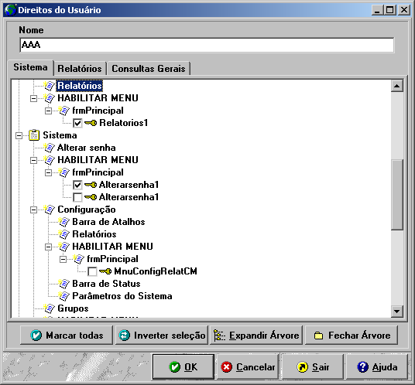

Nesta tela, através de uma árvore hierárquica, pode-se selecionar a quais opções do sistema o usuário terá acesso. Para se marcar ou desmarcar uma opção bastando clicar no quadradinho ao lado da opção.
Configuração de Parâmetros de Registro
Parte
110
Através desta tela você 'configura de forma rápida e 'segura os parâmetros referentes aos Sistemas CM instalados em seu computador. Esses parâmetros podem ser comuns a todos os Sistemas ou podem ser específicos ao Sistema que está sendo executado. As informações aqui parametrizadas são essenciais para o perfeito funcionamento dos Sistemas CM.

Nova Tela
A tela de manutenção mostra uma estrutura hierárquica com todos os Parâmetros de Registro dos Sistemas CM semelhante ao que era manipulado no RegEdit do Windows, só que de forma mais compacta e organizada. Para acessar tal configuração basta executar (a partir do menu "Iniciar\Executar" do Windows) o Sistema pela linha de comando adicionando o parâmetro -p após o nome do aplicativo. Ex.: C:\ProjetosCM5\Bin\GlobalCM.exe -p. Todos os parâmetros referentes ao Alias de Conexão , Tipo de Banco de Dados, Idioma, Aplicação Servidora, Endereços e formas de acesso, podem ser alterados diretamente por essa opção.

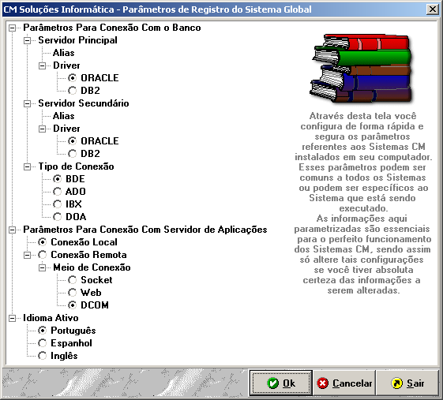

Parâmetros para conexão com o Banco de Dados
Os Parâmetros Para Conexão Com o Banco definem qual o Tipo de Banco de Dados
( Driver ) com o qual você se conecta, a Localização ( Alias ) desse Banco de Dados na sua rede e o Tipo de Conexão com o Banco de Dados.
Caso você não tenha conhecimento do Tipo de Banco ou de sua localização consulte o Administrador de Rede da sua Empresa.

Parâmetros para conexão com Servidor de Aplicações
Cooperação é o termo ideal para aplicações distribuídas.Aqui você configura parâmetros referentes a Forma e o Meio através do qual a sua aplicação acessa seu Respectivo Servidor de Aplicações.
Tais parâmetros foram implementados para serem utilizados na migração das aplicações Cliente-Servidor para Multi Camadas.

Idioma Ativo
Os Sistemas da CM Soluções estão disponíveis em 3 idiomas: Português, Espanhol e Inglês. Isso permite que você configure dinamicamente o Idioma das telas dos seus Sistemas de acordo com o perfil de cada usuário da sua equipe.

Direitos a Tabelas e Visões

Parte
110

Direitos a Tabelas e Visões
Nas telas de cadastro de Usuários/Grupos foram adicionadas duas novas opções quando se clica com o botão direito sobre um usuário/grupo, Tabelas e Visões. Essas opções permitem dar direitos a um usuário/grupo sobre uma tabela ou visão, respectivamente. Esse direito é utilizado quando se cadastra ou altera uma consulta manual ou um relatório.

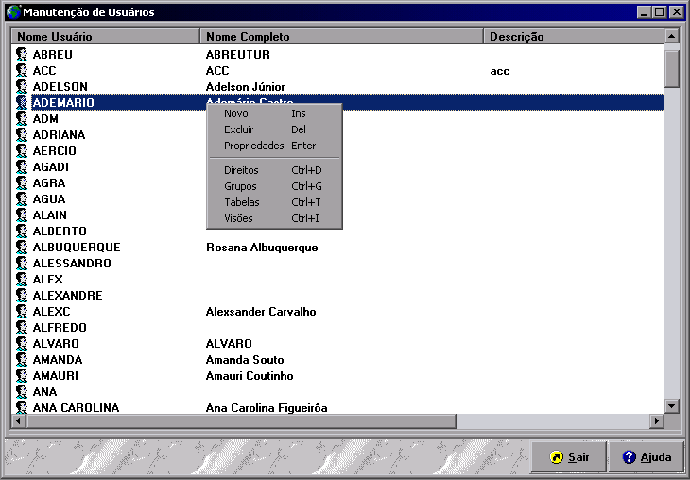

Clicando na opção Tabelas abrirá a tela abaixo onde pode selecionar as tabelas que o usuário/grupo terá direito a utilizar nas Consultas Manuais. Semelhantemente à tela de direitos pode-se determinar quais tabelas o usuário/grupo terá acesso.
Do lado esquerdo estão as tabelas ao qual o usuário/grupo tem acesso. Do lado direito as que o usuário/grupo não tem acesso.
Para se atribuir acesso a uma tabela para um determinado usuário/grupo basta escolher a tabela ao qual se quer atribuir o usuário/grupo e clicar no botão “<”. Para se excluir uma tabela do usuário/grupo, escolha a tabela do lado esquerdo e clique em “>”. Para se atribuir todas as tabelas ao usuário/grupo basta clicar em “<<”. Para se remover o acesso de todos as tabelas clique em “>>”.
Pode-se selecionar mais de uma tabela para serem atribuídas ou removidas de uma só vez. Para isso clique sobre as tabelas pressionando a tecla “CTRL”.
Se nenhum acesso a tabela tiver sido dado, o usuário/grupo terá acesso a todas as tabelas.

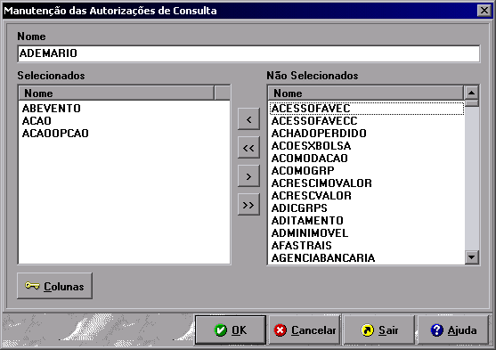

Ao se pressionar o botão “Colunas” abre-se a tela abaixo para cadastramento ou alteração dos acessos as colunas da tabela selecionada.

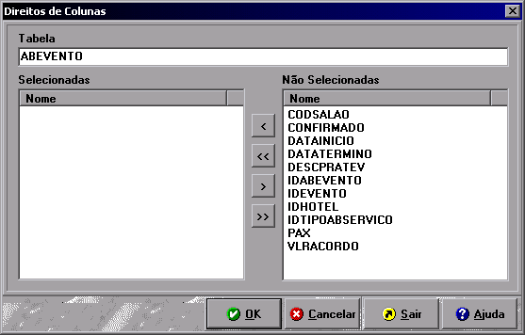

O processo para atribuir acessos às colunas é semelhante ao das tabelas. E igualmente às tabelas quando nenhuma coluna está selecionada, o usuário/grupo terá acesso a todas as colunas da tabela em questão.

Clicando na opção Visões da tela de usuários/grupos abrirá a tela abaixo onde pode-se selecionar as visões que o usuário/grupo terá direito a utilizar nos relatórios. Semelhantemente à tela de das tabelas pode-se determinar quais visões o usuário/grupo terá acesso. O processo de atribuir ou revogar o acesso é o mesmo, diferindo apenas que para as visões não se pode determinar acesso ao nível de coluna. Se nenhuma visão for selecionada o usuário/grupo terá acesso a todas as visões.

